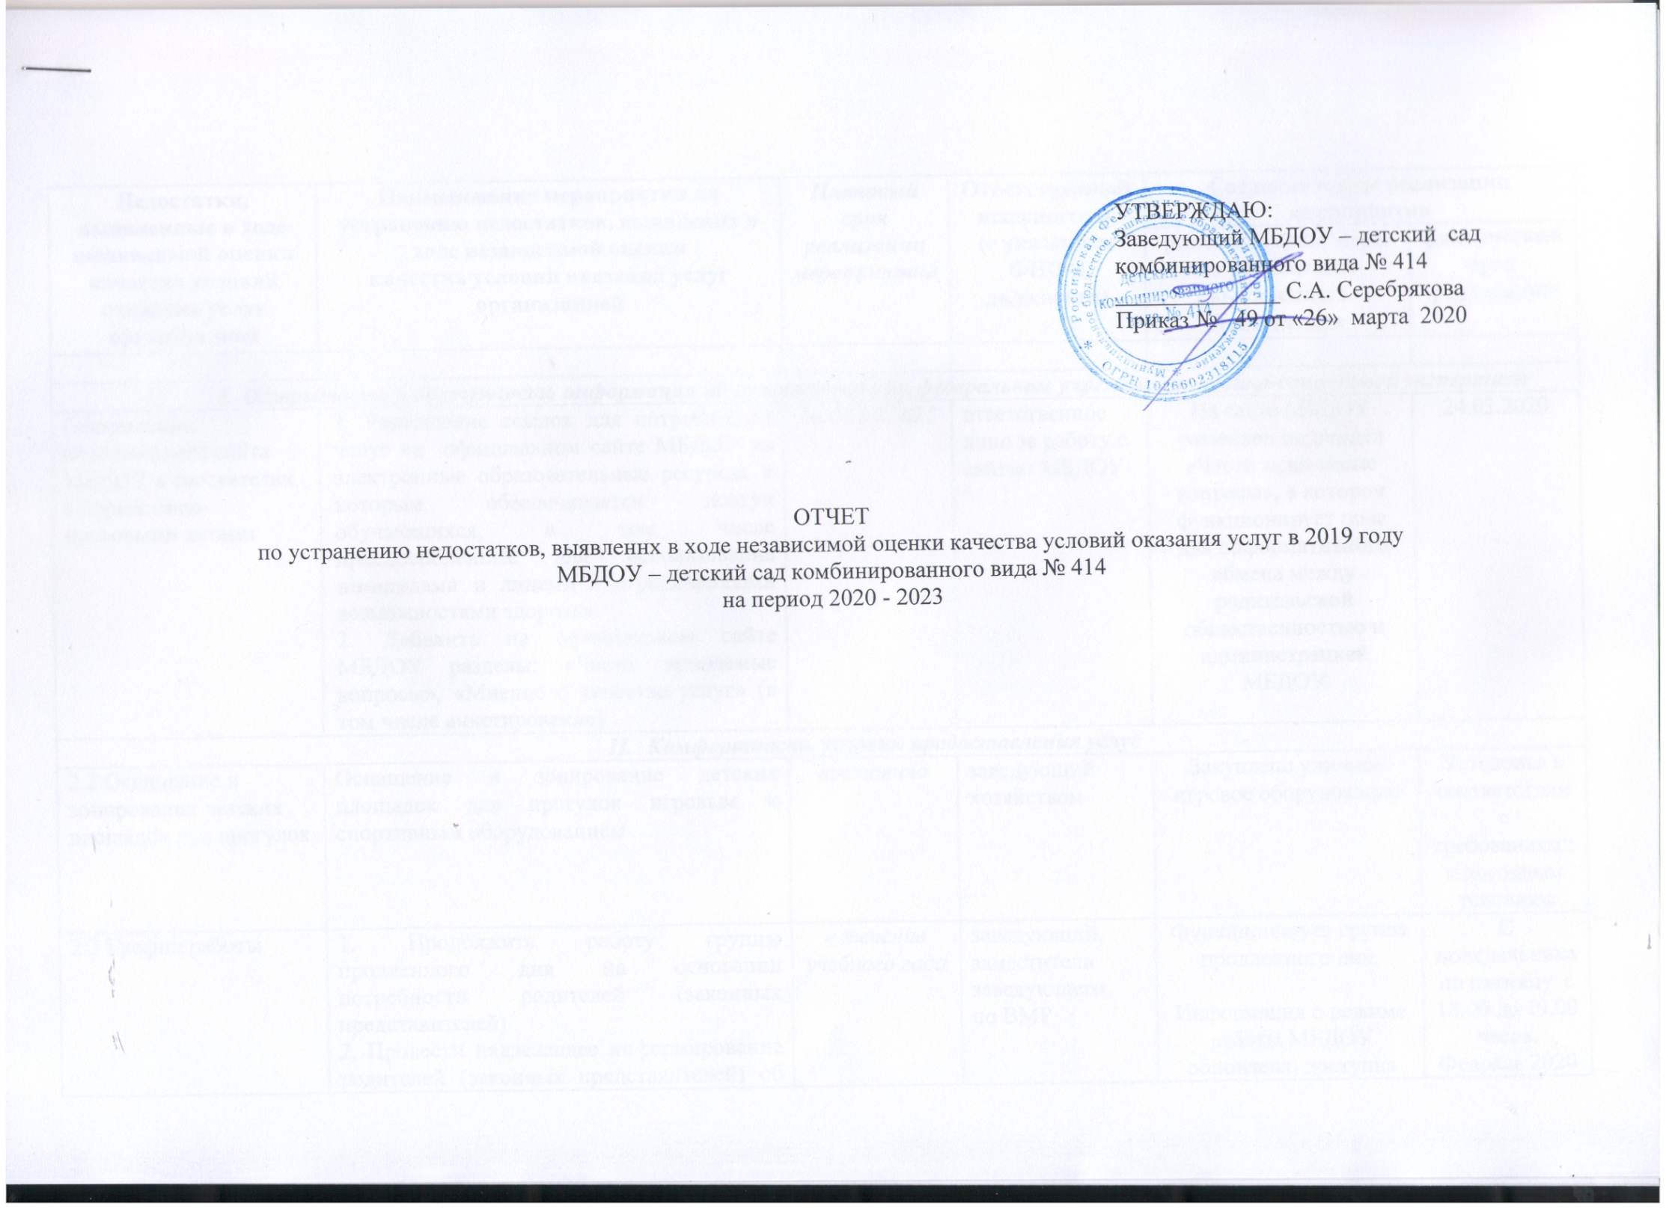

|  |  |  |  |  |  |
| --- | --- | --- | --- | --- | --- |
| **Недостатки, выявленные в ходе независимой оценки качества условий оказания услуг организацией** | **Наименование мероприятия по устранению недостатков, выявленнх в ходе независимой оценки**  **качества условий оказания услуг организацией** | ***Плановый срок реализации мероприятий*** | **Ответственный исполнитель**  **(с указанием ФИО и должности)** | **Сведения о ходе реализации мероприятия** | |
| **реализованные меры по устранению выявленных недостатков** | **фактический срок реализации** |
|  |  |  |  |  |  |
| 1. ***Открытость и доступность информации об организации или федеральном учреждении медико-социальной экспертизы*** | | | | | |
| Оформление официального сайта МБДОУ в соответстви с нормативно-правовыми актами | 1. Размещение ссылок для потребителей услуг на официальном сайте МБДОУ на электронные образовательные ресурсы, к которым обеспечивается доступ обучающихся, в том числе приспособленные для использования инвалидами и лицами с ограниченными возможностями здоровья.  2. Добавить на официальном сайте МБДОУ разделы: «Часто задаваемые вопросы», «Мнение о качестве услуг» (в том числе анкетирование). | *до 01.04.2021* | ответственное лицо за работу с сайтом МБДОУ | На сайте МБДОУ размещен подраздел  «Часто задаваемые вопросы», в котором функционирует поле для информативного  обмена между родительской общественностью и администрацией МБДОУ | 24.03.2020 |
| 1. ***Комфортность условий предоставления услуг*** | | | | | |
| 2.2 Оснащение и зонирование детских площадок для прогулок | Оснащение и зонирование детских площадок для прогулок игровым и спортивным оборудованием | *постоянно* | заведующий хозяйством | Закуплено уличное игровое оборудование | Установка в соответствии с требованиями к погодным условиям |
| 2.3 График работы | 1. Продолжить работу группы продленного дня на основании потребности родителей (законных представителей)  2. Провести надлежащее информирование родителей (законных представителей) об установлении режима работы МБДОУ в соответствии с Уставом, утвержденным учредителем. | *в течение учебного года* | заведующий,  заместитель  заведующего  по ВМР | Функционирует группа продленного дня.  Информация о режиме работы МБДОУ обновлена, доступна для родителей, размещена на информационных стендах, сайте МБДОУ | С понедельника по пятницу с 18.00 до 19.00 часов.  Февраль 2020 |
| 2.4 Состояние, ремонт и модернизация здания в целом и отдельных его элементов | Проведение текущих ремонтных мероприятий | *в течение года* | заведующий хозяйством | Планируется ремонт водосточной системы, замена оконных блоков | Июль 2020 |
| 2.5 Образовательно-развивающие программы | 1.Ежегодная корректировка образовательных программ дошкольного образования в МБДОУ в соответствии с нормативно-правовыми документами и на основании потребности родителей (законных представителей).  2. Провести разъяснительную работу с потребителями услуг в части установления платы за платные дополнительные услуги. | *в течение года* | заведующий,  заместитель  заведующего  по ВМР | Проводится по мере необходимости  Разъяснительная работа проведена методом индивидуального консультирования | Февраль-март 2020 |
| 2.6 Благоустройство прилегающей территории | Сезонные мероприятия по оформлению и благоустройству территории МБДОУ. | *в течение года* | заведующий хозяйством | Проводятся подготовительные мероприятия по оформлению территории и здания к летне-оздоровительной компании | В текущий период |
| 2.7 Оснащение | Оснащение оборудованием, мебелью, игровым и методическим материалом | *в течение года* | заведующий хозяйством | Закуплена новая мебель, оборудование в пищеблок, произведено пополнение предметно-пространственной среды нравственно-патриотического содержания | 1квартал 2020 |
| 2.8 Узкопрофильные специалисты - логопеды, психологи | Тематические встречи узкопрофильных специалистов с родителями (законными представителями). | *ежеквартально* | заместитель  заведующего  по ВМР | Проведена тематическая встреча педагога-психолога с родителями «Совместные игры с ребенком для развития произвольного внимания», индивидуальные консультации учителя-логопеда | Январь 2020  1квартал 2020 |
| 2.9 Охрана, видеонаблюдение, доступ в организацию | Заключение договора с ЧОП, установка видеонаблюдения, оборудование калиток системой контроля и управления доступом. | *по мере финансирова*  *ния* | заведующий хозяйством | Заключен договор на выполнение услуг охраны | Январь 2020 |
| 2.12 Туалеты (ремонт, оснащение) | Ремонт туалетных комнат и сантехнического оборудования. | *в течение года* | заведующий хозяйством | Произведена замена поддонов для гигиенических процедур,  раковин, смесителей | 1 квартал 2020 |
| 1. ***Доброжелательность, веждивость работников организации или федеральном учреждении медико-социальной экспертизы*** | | | | | |
| Работа по повышению доброжелательности и вежливости работников | Организовать работу по развитию коммуникативных качеств сотрудников: деловые игры, семинары, тренинги с участием узких специалистов. | *постоянно* | Педагог-  психолог | Проведены:  трениннг “ Позитивное мышление.  Аффермации осуществления желаний ”, деловая игра «Профилактика конфликтных ситуаций» | Январь, февраль 2020 |
| 1. ***Удовлетворенность условиями оказания услуг*** | | | | | |
| Надлежащая удовлетворенность условиями оказания услуг | Организовать работу учреждения на повышение имиджа МБДОУ, в том числе для получения рекомендации от потребителей услуг. | *постоянно* | заведующий,  зам. заведующего по ВМР | Активизирована работа по участию педагогических работников и воспитанников МБДОУ в мероприятиях различного уровня | 1 квартал 2020 |